UNIVERSIDADE NOVE DE JULHO
BACHARELADO EM CIÊNCIAS DA COMPUTAÇÃO

BRUNO RODRIGUES FONSECA - 3024102442
BEATRIZ MOSCARELI - 925110885
HENRIQUE DE SOUZA SILVA - 3022202322
JOÃO VITOR MARTINS DOS SANTOS - 3023104100
RODRIGO ÀLLVEZ DOS SANTOS - 3023104930

PROJETO DE EXTENSÃO EM CIÊNCIAS DA COMPUTAÇÃO

Sistema de Controle de Empréstimos – Livraria Escolar

SÃO PAULO – SP
2026
SUMÁRIO
1 Introdução 5
2 Descrição da empresa e sistema 7
2.1 Segmento 7
2.2 Descrição da empresa 7
2.3 Forma de operação 7
3 Sistema a ser Desenvolvido: Sistema de Controle de Empréstimos – Livraria Escolar 8
3.1 Tipo de sistema 8
3.2 Descrição do Sistema 8
3.3 Objetivo do Sistema 8
4 Tecnologias Utilizadas 9
5 Escopo do sistema 10
5.1 Funcionalidades Previstas 10
5.2 Fora do escopo atual 10
6 Regras de Negócio (Previstas) 11
7 Características do sistema 12
8 Tabela de requisitos funcionais 13
9 Tabela de requisitos não funcionais 15
10 Cronograma 16
10.1 Conceito 16
10.2 Etapas do desenvolvimento 16
10.2.1 LEVANTAMENTO DE REQUISITOS E DEFINIÇÃO DO ESCOPO 16
10.2.2 MODELAGEM E ESTRUTURAÇÃO DO SISTEMA 17
10.2.3 CONFIGURAÇÃO DO AMBIENTE E ESTRUTURA BASE 17
10.2.4 DESENVOLVIMENTO DAS FUNCIONALIDADES DE CADASTRO 17
10.2.5 IMPLEMENTAÇÃO DAS REGRAS DE NEGÓCIO E EMPRÉSTIMOS 18
10.2.6 IMPLEMENTAÇÃO DA INTERFACE WEB 18
10.2.7 TESTES, AJUSTES E DOCUMENTAÇÃO FINAL 18
10.3 TABELA DO CRONOGRAMA 19
11 Análise estruturada 20
11.1 conceito 20
11.2 Diagrama de fluxo de dados (dfd) 20
11.3 DIAGRAMA ENTIDADE-RELACIONAMENTO (DER) 21
11.4 DIAGRAMA DE TRANSIÇÃO DE ESTADOS (DTE) 22
12 Análise Orientada a Objetos 24
12.1 conceito 24
12.2 Diagrama de classes 24
12.3 Diagrama de casos de uso 25
12.3.1 Cadastro de Aluno 26
12.3.2 Cadastro de Responsável 27
12.3.3 Cadastro de Livro 27
12.3.4 Registro de Empréstimo 28
12.3.5 Devolução 29
12.3.6 Multas 30
13 Análise orientada a aspectos 31
13.1 conceito 31
13.2 Aspectos identificados no sistema 31
13.2.1 Validação de dados 31
13.2.2 Tratamento de erros 32
13.2.3 Registro de Operações (Logs) 32
13.2.4 Controle de Regras de Negócio 33
13.3 Aplicação da orientação a aspectos no sistema 33
14 Análise Orientada a Serviços 34
14.1 conceito 34
14.2 Serviços identificados 34
14.2.1 Serviço de Gerenciamento de alunos 34
14.2.2 Serviço de Gerenciamento de Responsáveis 35
14.2.3 Serviço de Gerenciamento de Livros 35
14.2.4 Serviço de Gerenciamento de Exemplares 35
14.2.5 Serviço de empréstimos 36
14.2.6 Serviço de Multas 36
14.3 Organização dos serviços no sistema 36
15 Estudo de telas e navegação 38
15.1 conceito 38
15.2 Objetivo das telas 38
15.3 ESTRUTURA DE NAVEGAÇÃO DO SISTEMA 38
15.4 REPRESENTAÇÃO DAS INTERFACES DO SISTEMA 39
15.4.1 Tela inicial 39
15.4.2 Tela de Gerenciamento de Alunos 40
15.4.3 Tela de Gerenciamento de Responsáveis 41
15.4.4 Tela de gerenciamento de livros 42
15.4.5 Tela de Gerenciamento de exemplares 43
15.4.6 Tela de Gerenciamento de Multas 44
15.4.7 Tela de Gerenciamento de Empréstimos 45
16 Conclusão 47

Introdução
O avanço das tecnologias da informação tem proporcionado mudanças significativas na forma como organizações realizam seus processos administrativos e operacionais. No contexto educacional, a informatização de atividades internas contribui diretamente para a organização das informações, redução de falhas operacionais e melhoria da eficiência dos serviços oferecidos.
Bibliotecas escolares desempenham papel importante no apoio ao ensino e ao aprendizado, sendo responsáveis pela disponibilização de materiais didáticos e incentivo à prática da leitura. Entretanto, quando o gerenciamento desses recursos ocorre de maneira manual, utilizando planilhas ou registros físicos, podem surgir dificuldades relacionadas ao controle do acervo, inconsistências nas informações e limitações no acompanhamento de empréstimos e devoluções.
Nesse contexto, este trabalho apresenta o desenvolvimento de um Sistema de Controle de Empréstimos – Livraria Escolar, elaborado com base em um estudo acadêmico aplicado a uma instituição fictícia denominada Escola Paulucci Molodoy, criada exclusivamente para fins educacionais e de modelagem do sistema. A instituição simulada representa uma escola de educação básica com necessidades relacionadas ao gerenciamento de uma biblioteca escolar, possibilitando a aplicação prática dos conceitos estudados durante o curso.
O sistema proposto tem como objetivo digitalizar e automatizar os processos administrativos da biblioteca, proporcionando maior organização das informações, melhoria no controle dos registros e redução de falhas operacionais. Entre as funcionalidades previstas estão o gerenciamento de alunos, responsáveis, livros, exemplares, empréstimos e multas, além da aplicação de validações e regras de negócio relacionadas ao funcionamento da biblioteca.
Para o desenvolvimento da solução, foram utilizadas tecnologias como Java 17, Spring Boot, Spring Data JPA, Thymeleaf, MySQL e Maven, adotando uma arquitetura em camadas alinhada às boas práticas de desenvolvimento de software, incluindo princípios SOLID e conceitos de Clean Code.
Além da implementação do sistema, o projeto contempla diferentes abordagens de modelagem e análise, incluindo análise estruturada, análise orientada a objetos, análise orientada a aspectos e análise orientada a serviços, permitindo compreender a aplicação sob diferentes perspectivas técnicas e organizacionais.
Dessa forma, o presente trabalho busca demonstrar como a utilização de sistemas informatizados pode contribuir para a organização de processos administrativos em ambientes educacionais, mesmo em cenários simulados, proporcionando uma base prática para o desenvolvimento de soluções computacionais.

Descrição da empresa e sistema

Segmento
Educação básica (ensino fundamental e médio)

Descrição da empresa
A Escola Paulucci Molodoy é uma instituição de ensino que atende aproximadamente 600 alunos e conta com cerca de 40 professores. A escola oferece suporte educacional por meio de atividades pedagógicas e disponibiliza uma biblioteca interna como recurso de apoio ao aprendizado, incentivando a leitura e o desenvolvimento acadêmico.

Forma de operação
As atividades administrativas e educacionais são realizadas de forma estruturada, porém o controle da biblioteca ainda é feito manualmente, utilizando planilhas e registros em cadernos.
Esse modelo apresenta limitações, como:
- Perda e inconsistência de dados
- Dificuldade na consulta de disponibilidade de livros
- Falta de controle eficiente de empréstimos e atrasos

Sistema a ser Desenvolvido: Sistema de Controle de Empréstimos – Livraria Escolar

Tipo de sistema
Sistema web administrativo para gestão de biblioteca escolar

Descrição do Sistema
O sistema será desenvolvido utilizando Java com Spring Boot e terá como objetivo digitalizar e automatizar o controle da biblioteca escolar. A aplicação permitirá o gerenciamento de alunos, responsáveis, livros e exemplares, com possibilidade de expansão para funcionalidades como empréstimos, controle de atrasos e aplicação de multas. A interface será web, utilizando Thymeleaf, com navegação por meio de um menu principal estruturado em cards para facilitar o acesso às funcionalidades.

Objetivo do Sistema
O sistema tem como finalidade melhorar o controle e a organização da biblioteca, proporcionando:
- Redução de erros operacionais
- Centralização das informações
- Facilidade na navegação e uso do sistema
- Base estruturada para futuras expansões

Tecnologias Utilizadas
- Java 17 ou superior
- Spring Boot
- Spring Data JPA
- Thymeleaf
- MySQL
- Maven

Escopo do sistema

Funcionalidades Previstas
- Cadastro de alunos
- Cadastro de responsáveis
- Associação entre alunos e responsáveis
- Cadastro de exemplares de livros
- Validação de dados (CPF e RA únicos)
- Exibição de mensagens de erro na interface
- Navegação entre telas com botões de retorno
- Menu principal com acesso rápido às funcionalidades
- Cadastro completo de livros
- Registro de empréstimos
- Controle de devoluções
- Controle de atrasos
- Aplicação automática de multas
- Geração de relatórios

Fora do escopo atual
- Aplicativo mobile
- Integrações com sistemas externos
- Sistema de autenticação de usuários
- Funcionalidades avançadas de relatórios

Regras de Negócio (Previstas)
- Cada aluno poderá estar vinculado a um ou mais responsáveis
- Não será permitido cadastro de alunos com CPF ou RA duplicados
- Cada exemplar de livro deverá possuir identificação única
- Empréstimos só poderão ser realizados para exemplares disponíveis (funcionalidade futura)
- Multas serão aplicadas em caso de atraso ou dano (funcionalidade futura)

Características do sistema
- Execução local (ambiente localhost)
- Interface web responsiva
- Estrutura simples com foco acadêmico
- Arquitetura baseada em Spring Boot
- Persistência em banco de dados MySQL

Tabela de requisitos funcionais
ID | Tipo | Descrição
RF01 | Funcional | Cadastrar aluno
RF02 | Funcional | Listar alunos
RF03 | Funcional | Editar dados do aluno
RF04 | Funcional | Excluir aluno
RF05 | Funcional | Cadastrar livro
RF06 | Funcional | Listar livros
RF07 | Funcional | Editar livro
RF08 | Funcional | Excluir livro
RF09 | Funcional | Cadastrar exemplar
RF10 | Funcional | Listar exemplares
RF11 | Funcional | Atualizar status do exemplar (disponível/emprestado)
RF12 | Funcional | Realizar empréstimo
RF13 | Funcional | Registrar data de empréstimo
RF14 | Funcional | Definir data de devolução
RF15 | Funcional | Registrar devolução
RF16 | Funcional | Atualizar status do empréstimo
RF17 | Funcional | Gerar multa por atraso
RF18 | Funcional | Calcular valor da multa
RF19 | Funcional | Associar multa ao empréstimo
RF20 | Funcional | Listar multas
RF21 | Funcional | Atualizar status da multa
RF22 | Funcional | Evitar multa duplicada
RF23 | Regra de Negócio | Impedir empréstimo de exemplar indisponível
RF24 | Regra de Negócio | Atualizar exemplar para emprestado
RF25 | Regra de Negócio | Atualizar exemplar para disponível
RF26 | Regra de Negócio | Gerar multa automática por atraso

Tabela de requisitos não funcionais
ID | Tipo | Descrição
RNF01 | Tecnológico | Desenvolvido em Java com Spring Boot
RNF02 | Tecnológico | Uso de JPA/Hibernate
RNF03 | Tecnológico | Banco relacional (MySQL/PostgreSQL)
RNF04 | Interface | Interface web com Thymeleaf
RNF05 | Interface | Layout responsivo
RNF06 | Interface | Mensagens de erro amigáveis
RNF07 | Performance | Resposta em até 2 segundos
RNF08 | Performance | Consultas otimizadas
RNF09 | Segurança | Validação de dados
RNF10 | Segurança | Integridade dos dados
RNF11 | Qualidade | Testes unitários
RNF12 | Qualidade | Uso de SOLID e Clean Code
RNF13 | Manutenibilidade | Arquitetura em camadas
RNF14 | Manutenibilidade | Organização em pacotes
RNF15 | Manutenibilidade | Facilidade de expansão

Cronograma

Conceito
O cronograma do projeto tem como finalidade organizar as etapas de desenvolvimento do sistema de controle de empréstimos da biblioteca escolar, permitindo o planejamento das atividades, acompanhamento do progresso e organização das fases de implementação.
O desenvolvimento do sistema ocorreu de forma gradual, contemplando desde o levantamento de requisitos até a implementação das funcionalidades, testes e documentação final da aplicação.
As atividades foram distribuídas ao longo do período letivo, respeitando as dependências técnicas entre os módulos do sistema e permitindo ajustes progressivos durante o desenvolvimento do projeto.

Etapas do desenvolvimento

LEVANTAMENTO DE REQUISITOS E DEFINIÇÃO DO ESCOPO
Período estimado: Semanas 1 e 2
Atividades realizadas:
- Identificação das necessidades da biblioteca escolar;
- Definição do problema a ser solucionado;
- Levantamento dos requisitos funcionais e não funcionais;
- Definição do escopo do sistema;
- Levantamento das regras de negócio.

MODELAGEM E ESTRUTURAÇÃO DO SISTEMA
Período estimado: Semanas 3 e 4
Atividades realizadas:
- Definição das entidades do sistema;
- Estruturação do banco de dados;
- Planejamento dos relacionamentos;
- Organização da arquitetura da aplicação;
- Definição da estrutura inicial do sistema.

CONFIGURAÇÃO DO AMBIENTE E ESTRUTURA BASE
Período estimado: Semanas 5 e 6
Atividades realizadas:
- Configuração do ambiente Java;
- Inicialização do projeto com Spring Boot;
- Configuração do Maven;
- Integração com banco de dados MySQL;
- Organização da arquitetura em camadas.

DESENVOLVIMENTO DAS FUNCIONALIDADES DE CADASTRO
Período estimado: Semanas 7 a 9
Atividades realizadas:
- Implementação do cadastro de alunos;
- Cadastro de responsáveis;
- Associação entre alunos e responsáveis;
- Cadastro de livros;
- Cadastro de exemplares;
- Implementação das validações de dados.

IMPLEMENTAÇÃO DAS REGRAS DE NEGÓCIO E EMPRÉSTIMOS
Período estimado: Semanas 10 e 11
Atividades realizadas:
- Registro de empréstimos;
- Controle de devoluções;
- Atualização do status dos exemplares;
- Controle de disponibilidade;
- Implementação do controle de atrasos;
- Estruturação inicial do sistema de multas.

IMPLEMENTAÇÃO DA INTERFACE WEB
Período estimado: Semanas 12 e 13
Atividades realizadas:
- Desenvolvimento das telas utilizando Thymeleaf;
- Implementação do menu principal;
- Criação dos formulários de cadastro;
- Navegação entre páginas;
- Exibição de mensagens de erro.

TESTES, AJUSTES E DOCUMENTAÇÃO FINAL
Período estimado: Semana 14
Atividades realizadas:
- Testes das funcionalidades implementadas;
- Correção de inconsistências;
- Ajustes finais no sistema;
- Revisão da documentação;
- Preparação da versão final para entrega.

TABELA DO CRONOGRAMA
Etapa | Período
Levantamento de requisitos e definição do escopo | Semanas 1 e 2
Modelagem e estruturação do sistema | Semanas 3 e 4
Configuração do ambiente e estrutura base | Semanas 5 e 6
Desenvolvimento das funcionalidades de cadastro | Semanas 7 a 9
Implementação das regras de negócio e empréstimos | Semanas 10 e 11
Implementação da interface web | Semanas 12 e 13
Testes, ajustes e documentação final | Semana 14

Análise estruturada

conceito
A análise estruturada tem como objetivo modelar o sistema com base nos processos e no fluxo de dados, permitindo compreender como as informações são capturadas, processadas, armazenadas e disponibilizadas.
Essa abordagem é fundamental para identificar as funcionalidades do sistema de forma organizada, evidenciando a relação entre entradas, processamentos e saídas de dados.
No contexto do sistema de controle de empréstimos da biblioteca escolar, a análise estruturada possibilita a visualização dos principais fluxos de informação envolvidos no cadastro e gerenciamento de alunos, livros, exemplares, empréstimos e multas.

Diagrama de fluxo de dados (dfd)
O Diagrama de Fluxo de Dados (DFD) representa o fluxo das informações dentro do sistema, evidenciando como os dados são processados e armazenados.
No sistema proposto, o DFD contempla:
- Entidades externas, como o bibliotecário
- Processos, como cadastro, empréstimo e devolução
- Armazenamentos de dados, representados pelo banco de dados
- Fluxos de dados entre os elementos
Esse diagrama permite uma visão clara da interação entre usuário e sistema, facilitando a compreensão do funcionamento geral da aplicação.
Figura 1– Diagrama de Fluxo de Dados (DFD)
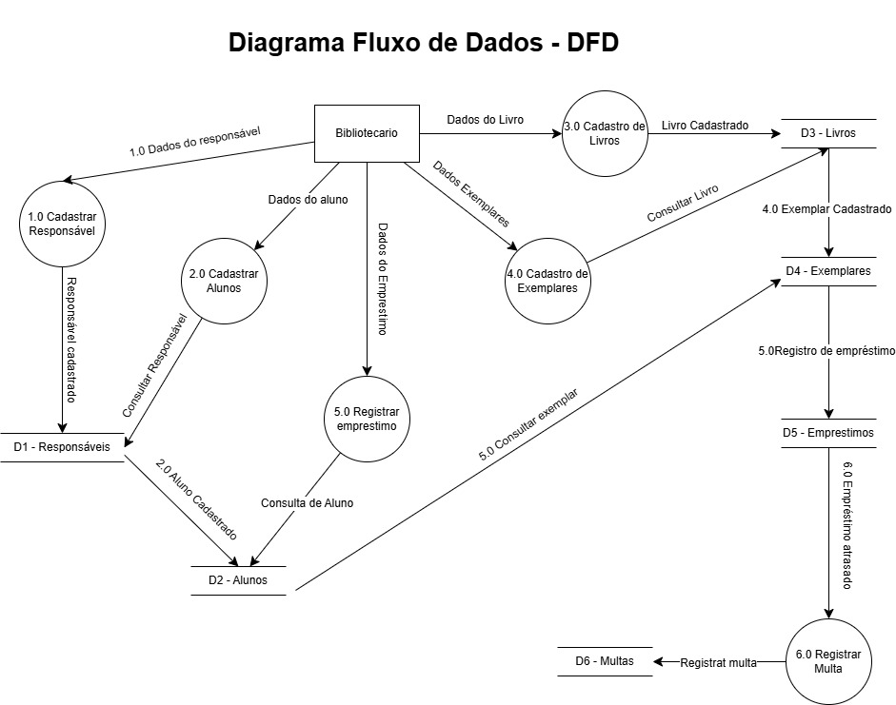
Fonte: Elaborado pelos autores (2026)

DIAGRAMA ENTIDADE-RELACIONAMENTO (DER)
O Diagrama Entidade-Relacionamento (DER) tem como objetivo representar a estrutura lógica do banco de dados, identificando as entidades, seus atributos e os relacionamentos entre elas.
No sistema de controle de empréstimos, foram identificadas as seguintes entidades principais:
- Aluno
- Responsável
- Livro
- Exemplar
- Empréstimo
- Multa
Os relacionamentos entre essas entidades definem a organização dos dados, como:
- Um aluno pode possuir vários empréstimos
- Um livro pode possuir vários exemplares
- Um empréstimo pode gerar uma multa
Esse diagrama é essencial para a modelagem do banco de dados e para garantir a integridade das informações.
Figura 2– Diagrama Entidade-Relacionamento (DER)
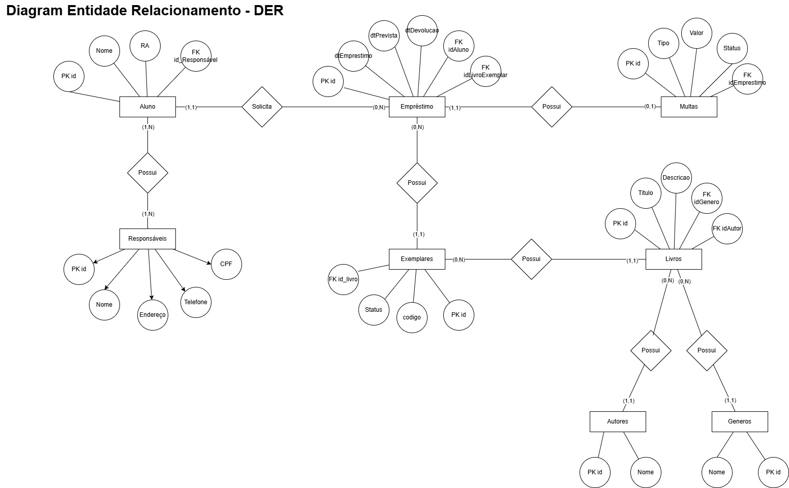
Fonte: Elaborado pelos autores (2026)

DIAGRAMA DE TRANSIÇÃO DE ESTADOS (DTE)
O Diagrama de Transição de Estados (DTE) representa os diferentes estados de uma entidade ao longo do tempo, bem como as transições entre esses estados.
No sistema proposto, o DTE foi aplicado à entidade Empréstimo, que pode assumir diferentes estados durante seu ciclo de vida.
Os principais estados identificados são:
- Ativo
- Atrasado
- Finalizado
As transições entre estados ocorrem de acordo com eventos específicos, como:
- Realização do empréstimo
- Atraso na devolução
- Registro da devolução
Esse diagrama auxilia na compreensão do comportamento dinâmico do sistema e na implementação das regras de negócio.
Figura 3 – Diagrama de Transição de Estados (DTE)
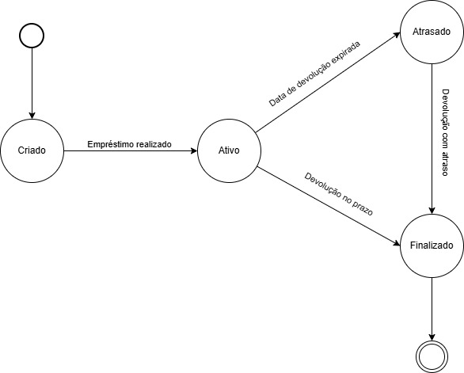
Fonte: Elaborado pelos autores (2026)

Análise Orientada a Objetos

conceito
A análise orientada a objetos tem como objetivo modelar o sistema com base em entidades que representam objetos do mundo real, considerando seus atributos, comportamentos e relacionamentos.
Essa abordagem permite uma representação mais próxima da realidade do problema, facilitando o desenvolvimento de sistemas utilizando linguagens orientadas a objetos, como Java.
No contexto do sistema de controle de empréstimos da biblioteca escolar, a análise orientada a objetos possibilita a identificação das principais entidades envolvidas no processo, como alunos, livros, exemplares, empréstimos e multas, bem como suas interações.
Além disso, essa abordagem contribui para a organização do sistema, promovendo maior reutilização de código, facilidade de manutenção e escalabilidade da aplicação.

Diagrama de classes
O Diagrama de Classes é um dos principais diagramas da UML e tem como objetivo representar a estrutura estática do sistema, evidenciando as classes, seus atributos, métodos e os relacionamentos entre elas.
No sistema proposto, foram identificadas as seguintes classes principais:
- Aluno
- Responsável
- Livro
- Exemplar
- Empréstimo
- Multa
- Autor
- Gênero
Cada classe possui atributos específicos que representam suas características, bem como métodos que definem seus comportamentos dentro do sistema.
Os relacionamentos entre as classes demonstram como as entidades interagem entre si, como:
- Um aluno pode possuir vários empréstimos
- Um livro pode possuir vários exemplares
- Um empréstimo está associado a um exemplar e a um aluno
- Um empréstimo pode gerar uma multa
- Um livro está associado a um autor e a um gênero
Esse diagrama é fundamental para a implementação do sistema, pois serve como base para a criação das classes no código e para o mapeamento objeto-relacional no banco de dados.

Figura 4 – Diagrama de Classes (UML)
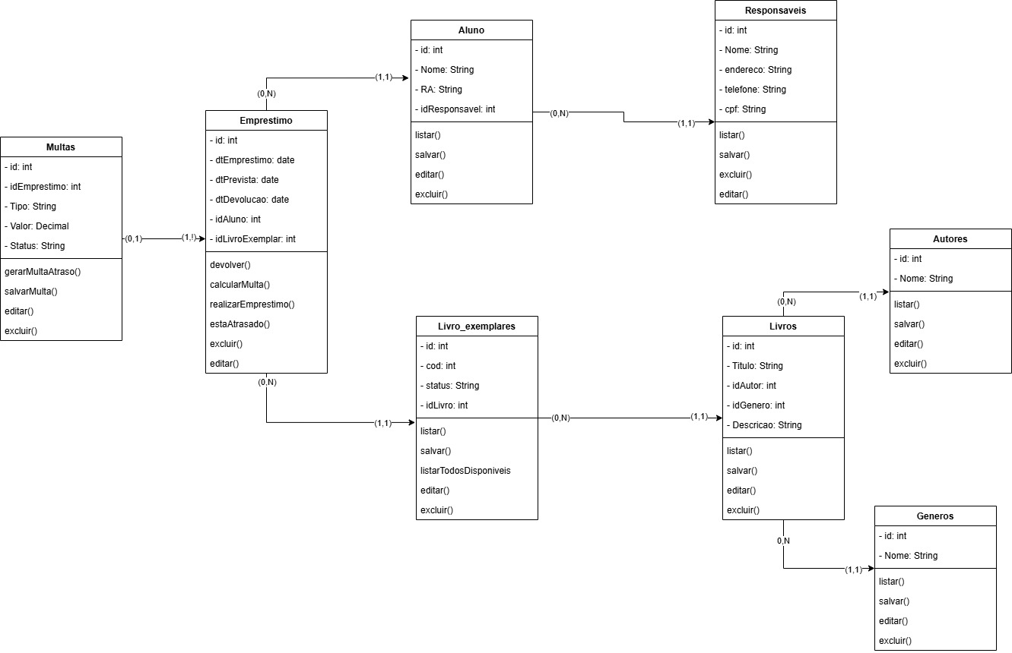
Fonte: Elaborado pelos autores (2026)

Diagrama de casos de uso
O Diagrama de Casos de Uso tem como objetivo representar as funcionalidades do sistema sob a perspectiva do usuário, evidenciando as interações entre os atores e o sistema.
No sistema de controle de empréstimos da biblioteca escolar, o principal ator identificado é o Bibliotecário, responsável por operar o sistema e realizar as atividades administrativas.
Devido à complexidade e à quantidade de funcionalidades do sistema, os casos de uso foram organizados em diagramas separados, cada um representando um conjunto específico de operações.
Essa divisão permite uma melhor visualização e compreensão das funcionalidades do sistema, facilitando a análise e a validação dos requisitos.

Cadastro de Aluno
Figura 5 - Diagrama de Caso de Uso – Cadastro de Aluno
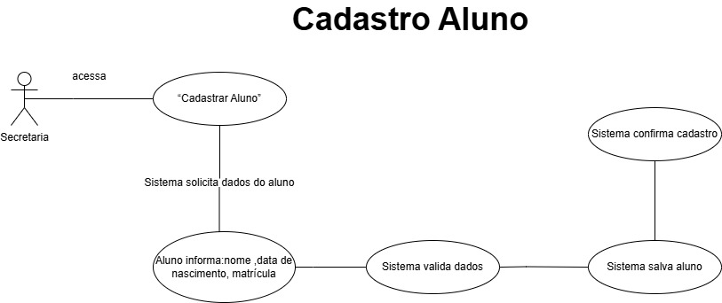
Fonte: Elaborado pelos autores (2026)

Cadastro de Responsável
Figura 6 – Diagrama de Caso de Uso – Cadastro de Responsável
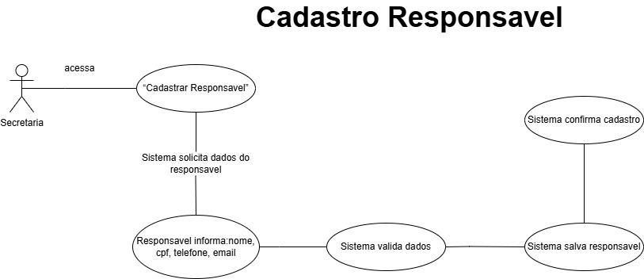
Fonte: Elaborado pelos autores (2026)

Cadastro de Livro
Figura 7 – Diagrama de Caso de Uso – Cadastro de Livro
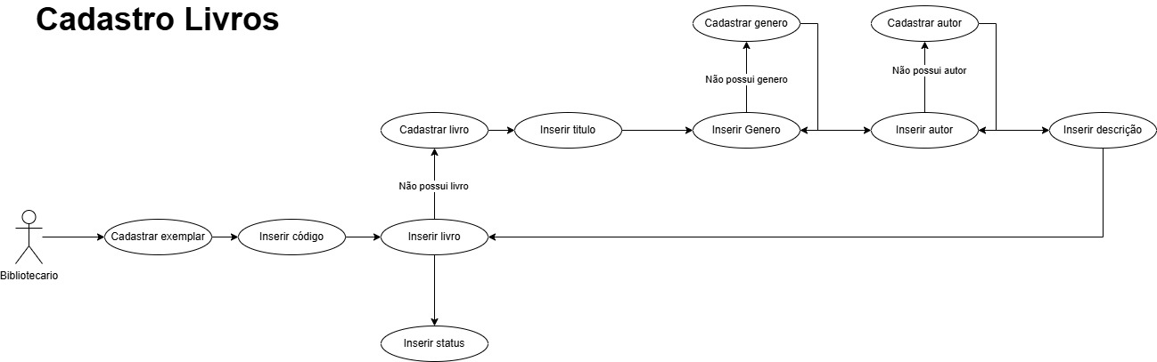
Fonte: Elaborado pelos autores (2026)

Registro de Empréstimo
Figura 8 – Diagrama de Caso de Uso – Registro de Empréstimo
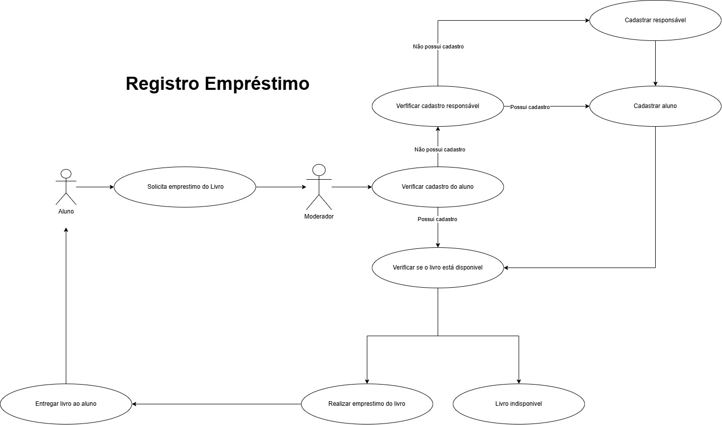
Fonte: Elaborado pelos autores (2026)

Devolução
Figura 9 – Diagrama de Caso de Uso – Devolução
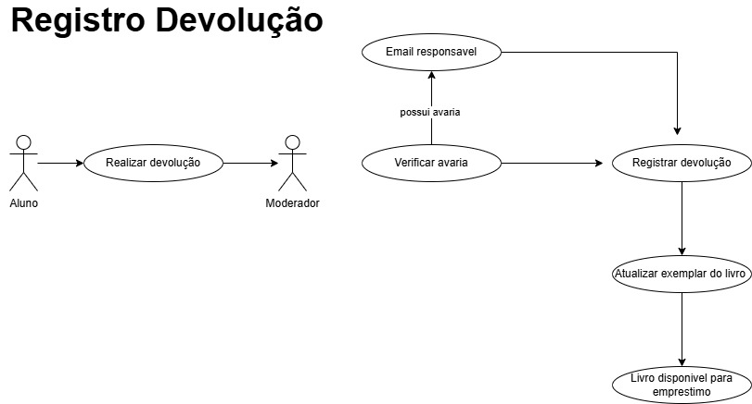
Fonte: Elaborado pelos autores (2026)

Multas
Figura 10 – Diagrama de Caso de Uso – Multas
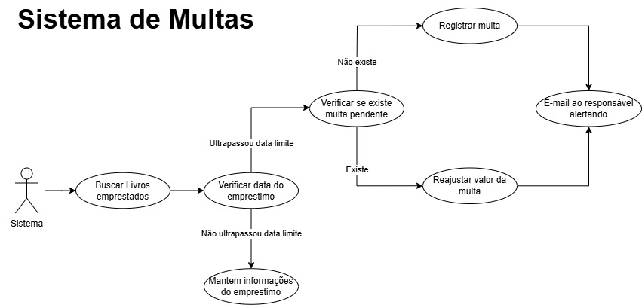
Fonte: Elaborado pelos autores (2026)

Análise orientada a aspectos

conceito
A Análise Orientada a Aspectos (AOA) tem como objetivo identificar e modular funcionalidades transversais do sistema, ou seja, comportamentos que afetam diferentes partes da aplicação simultaneamente.
Diferente da abordagem tradicional orientada a objetos, onde determinadas responsabilidades podem acabar espalhadas em diversas classes, a orientação a aspectos busca centralizar comportamentos comuns, promovendo maior reutilização, redução de duplicidade de código e melhor organização do sistema.
No contexto do sistema de controle de empréstimos da biblioteca escolar, a análise orientada a aspectos permite identificar funcionalidades compartilhadas entre diferentes módulos, como validações, tratamento de erros, logs de operação e controle de integridade dos dados.
Essa abordagem torna-se especialmente relevante em aplicações desenvolvidas com Spring Boot, uma vez que o framework oferece suporte à programação orientada a aspectos por meio do Spring AOP (Aspect-Oriented Programming).

Aspectos identificados no sistema
Com base nas funcionalidades previstas do sistema, foram identificados os seguintes aspectos transversais:

Validação de dados
A validação de dados é aplicada em diferentes módulos do sistema, garantindo a consistência e integridade das informações armazenadas.
Entre as principais validações previstas estão:
- Verificação de CPF único para alunos e responsáveis;
- Verificação de RA único para alunos;
- Validação de campos obrigatórios;
- Verificação de dados inválidos ou inconsistentes.
Esse aspecto contribui para a integridade das informações do sistema e reduz erros operacionais durante os processos de cadastro e atualização de dados.

Tratamento de erros
O tratamento de erros visa fornecer mensagens amigáveis ao usuário durante falhas operacionais ou inconsistências de dados.
Exemplos:
- Tentativa de cadastro duplicado;
- Campos inválidos;
- Erros de persistência no banco de dados;
- Falhas durante empréstimos ou devoluções.
Esse aspecto melhora a experiência do usuário, reduz falhas operacionais e auxilia na identificação de inconsistências durante o uso do sistema.

Registro de Operações (Logs)
O sistema poderá registrar operações relevantes realizadas pelo bibliotecário para fins de auditoria e rastreabilidade.
Exemplos de eventos monitorados:
- Cadastro de alunos;
- Cadastro de livros;
- Registro de empréstimos;
- Devoluções realizadas;
- Aplicação de multas.
Esse mecanismo auxilia no monitoramento do funcionamento do sistema.

Controle de Regras de Negócio
As regras de negócio representam comportamentos compartilhados que impactam múltiplos processos do sistema.
Entre as principais regras identificadas:
- Impedir empréstimo de exemplar indisponível;
- Atualizar automaticamente o status do exemplar;
- Gerar multas por atraso;
- Evitar multas duplicadas.
A centralização dessas regras reduz inconsistências e facilita futuras manutenções.

Aplicação da orientação a aspectos no sistema
A aplicação dos princípios da orientação a aspectos no sistema de controle de empréstimos da biblioteca escolar contribui para a organização e modularização das responsabilidades transversais da aplicação.
Aspectos como validação de dados, tratamento de erros, registro de operações e controle das regras de negócio impactam diferentes módulos do sistema simultaneamente, sendo aplicados em funcionalidades relacionadas ao cadastro de alunos, responsáveis, livros, exemplares e empréstimos.
A centralização desses comportamentos favorece a reutilização de código, reduz redundâncias e facilita futuras manutenções, além de contribuir para a integridade das informações armazenadas no banco de dados.
Considerando a utilização do framework Spring Boot, essa abordagem poderá ser implementada utilizando recursos do Spring AOP (Aspect-Oriented Programming), permitindo a separação adequada das responsabilidades transversais do sistema.

Análise Orientada a Serviços

conceito
A Análise Orientada a Serviços (AOS) tem como objetivo estruturar o sistema com base em serviços independentes e reutilizáveis, organizando as funcionalidades em componentes responsáveis por executar regras específicas do negócio.
Essa abordagem favorece a modularização da aplicação, facilitando manutenção, reutilização de funcionalidades e futuras expansões do sistema.
No contexto do sistema de controle de empréstimos da biblioteca escolar, a análise orientada a serviços permite organizar as responsabilidades da aplicação em serviços especializados, seguindo uma arquitetura em camadas compatível com Spring Boot.
Cada serviço será responsável por processar regras de negócio específicas, realizando operações de cadastro, consulta, validação e gerenciamento das entidades do sistema.

Serviços identificados
Com base nos requisitos funcionais definidos, foram identificados os seguintes serviços principais:

Serviço de Gerenciamento de alunos
Responsável pelas operações relacionadas aos alunos.
Principais responsabilidades:
- Cadastrar aluno;
- Editar dados;
- Excluir aluno;
- Consultar informações;
- Validar CPF e RA únicos.

Serviço de Gerenciamento de Responsáveis
Responsável pelo cadastro e manutenção dos responsáveis vinculados aos alunos.
Principais responsabilidades:
- Cadastrar responsável;
- Editar dados;
- Excluir responsável;
- Vincular responsável ao aluno;
- Validar CPF.

Serviço de Gerenciamento de Livros
Responsável pela administração dos livros cadastrados na biblioteca.
Principais responsabilidades:
- Cadastro de livros;
- Atualização de informações;
- Exclusão de registros;
- Associação com autor e gênero.

Serviço de Gerenciamento de Exemplares
Responsável pelo controle das unidades físicas dos livros.
Principais responsabilidades:
- Cadastro de exemplares;
- Controle de disponibilidade;
- Atualização de status;
- Associação ao livro.

Serviço de empréstimos
Responsável pelo gerenciamento dos empréstimos da biblioteca.
Principais responsabilidades:
- Registrar empréstimos;
- Definir data de devolução;
- Registrar devolução;
- Atualizar status do empréstimo;
- Verificar disponibilidade do exemplar.

Serviço de Multas
Responsável pelo tratamento de multas decorrentes de atrasos.
Principais responsabilidades:
- Gerar multa automática;
- Calcular valor da multa;
- Evitar duplicidade;
- Atualizar status de pagamento.

Organização dos serviços no sistema
A organização orientada a serviços do sistema de controle de empréstimos da biblioteca escolar visa estruturar as funcionalidades em componentes independentes e reutilizáveis, cada um responsável por uma parte específica das regras de negócio.
Dessa forma, os serviços relacionados ao gerenciamento de alunos, responsáveis, livros, exemplares, empréstimos e multas atuam de maneira modular, promovendo maior separação de responsabilidades e facilitando a manutenção do sistema.
No contexto do Spring Boot, essa estrutura é representada pela camada de serviços (Service), responsável por intermediar a comunicação entre a camada de controle (Controller) e a camada de persistência de dados (Repository), centralizando as validações e regras de negócio da aplicação.
Essa abordagem contribui para a escalabilidade do sistema, permitindo futuras expansões, como implementação de autenticação, geração de relatórios e integração com outros sistemas educacionais, sem comprometer a estrutura principal da aplicação.

Estudo de telas e navegação

conceito
O estudo de telas e navegação tem como objetivo planejar a organização visual do sistema, definindo a disposição das funcionalidades, a estrutura das interfaces e o fluxo de navegação entre as páginas da aplicação.
Essa etapa é importante para garantir melhor usabilidade, organização das informações e facilidade de utilização do sistema, contribuindo para uma experiência mais intuitiva ao usuário.
No sistema de controle de empréstimos da biblioteca escolar, as telas foram planejadas considerando as necessidades operacionais do bibliotecário, principal usuário da aplicação, permitindo acesso simplificado às funcionalidades administrativas da biblioteca.
A organização da navegação foi estruturada de forma centralizada, possibilitando acesso rápido aos módulos do sistema e facilitando o gerenciamento das informações.

Objetivo das telas
As telas do sistema foram estruturadas com foco em simplicidade, organização visual e facilidade de navegação, visando proporcionar maior eficiência durante a utilização do sistema.
Os principais objetivos da interface são:
- Facilitar o gerenciamento das informações;
- Permitir acesso rápido às funcionalidades;
- Organizar visualmente os registros do sistema;
- Reduzir erros operacionais;
- Melhorar a experiência de utilização.

ESTRUTURA DE NAVEGAÇÃO DO SISTEMA
A navegação do sistema foi planejada de forma centralizada e contínua, permitindo ao usuário acessar todas as funcionalidades administrativas por meio de uma barra lateral de navegação (sidebar).
A utilização da sidebar tem como objetivo facilitar o acesso rápido aos módulos do sistema, mantendo a navegação disponível em todas as telas da aplicação e reduzindo a necessidade de múltiplos retornos à página inicial.
As telas disponíveis no sistema são:
- Tela Inicial;
- Tela de Gerenciamento de Alunos;
- Tela de Gerenciamento de Responsáveis;
- Tela de Gerenciamento de Livros;
- Tela de Gerenciamento de Exemplares;
- Tela de Gerenciamento de Multas;
- Tela de Gerenciamento de Empréstimos.
A sidebar foi estruturada como principal mecanismo de navegação, permitindo ao usuário alternar entre os módulos administrativos de maneira simples e intuitiva, independentemente da tela em que estiver.
Essa abordagem contribui para melhor usabilidade da aplicação, maior organização das funcionalidades e redução do tempo necessário para acessar diferentes áreas do sistema.

REPRESENTAÇÃO DAS INTERFACES DO SISTEMA
As interfaces do sistema foram desenvolvidas seguindo um padrão visual unificado, mantendo consistência na disposição dos elementos e utilizando uma sidebar lateral fixa como principal componente de navegação.
Essa estrutura permite que o usuário mantenha acesso contínuo às funcionalidades do sistema durante toda a utilização da aplicação, favorecendo maior praticidade operacional.

Tela inicial
Objetivo: Permitir visualização geral do sistema e acesso às funcionalidades administrativas.
Funcionalidades disponíveis:
- Navegação pela sidebar lateral;
- Acesso ao gerenciamento de alunos;
- Acesso ao gerenciamento de responsáveis;
- Acesso ao gerenciamento de livros;
- Acesso ao gerenciamento de exemplares;
- Acesso ao gerenciamento de multas;
- Acesso ao gerenciamento de empréstimos.
A tela inicial atua como ponto de referência do sistema, apresentando acesso rápido às funcionalidades administrativas e mantendo a sidebar lateral disponível para navegação entre os módulos.
Figura 11 – Tela Inicial do Sistema
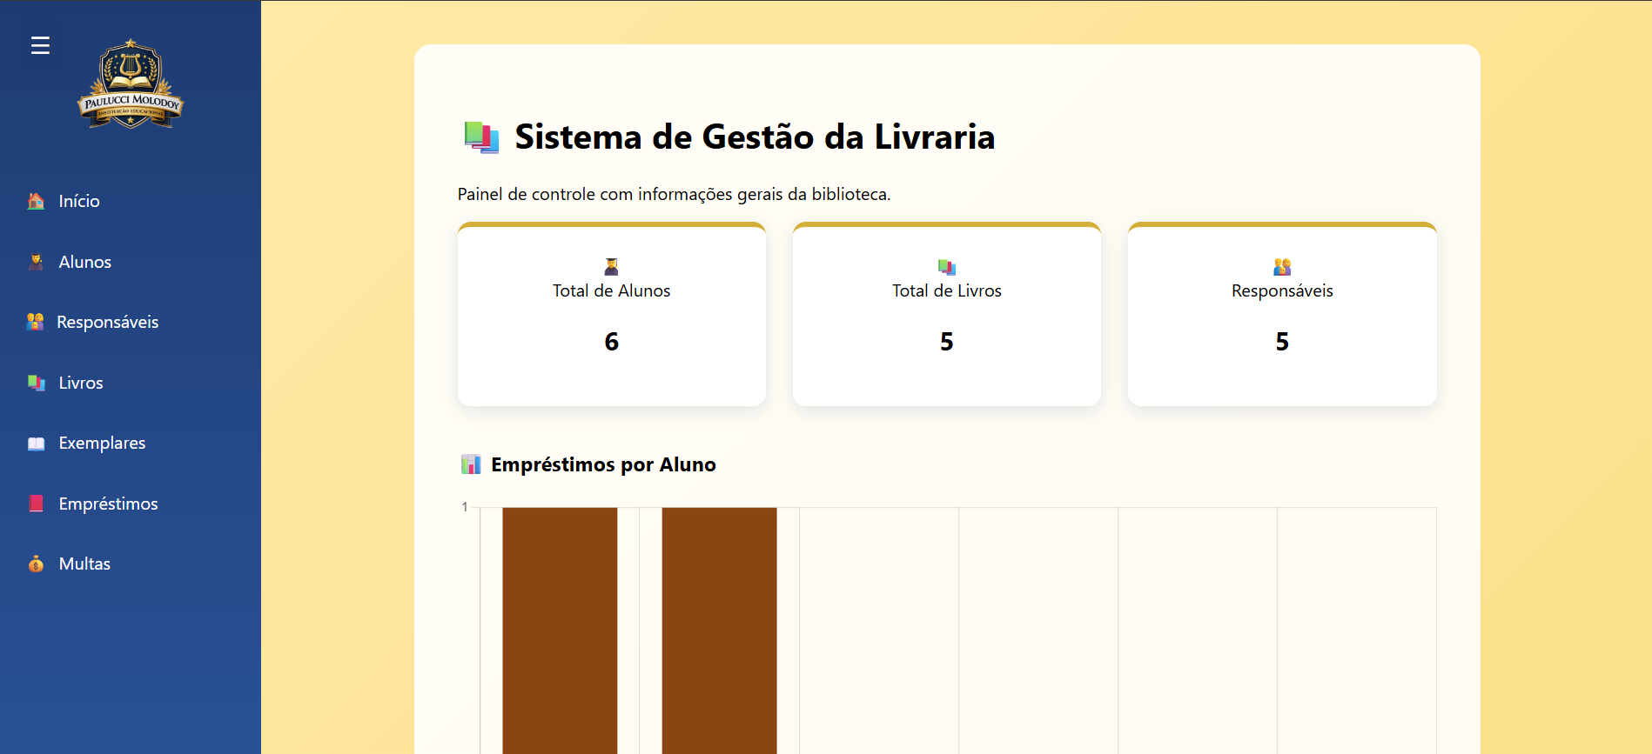
Fonte: Elaborado pelos autores (2026)

Tela de Gerenciamento de Alunos
Objetivo: Permitir o cadastro e gerenciamento dos alunos cadastrados no sistema.
Funcionalidades disponíveis:
- Cadastro de alunos;
- Consulta de registros;
- Atualização de dados;
- Exclusão de registros;
- Associação entre alunos e responsáveis;
- Navegação pela sidebar lateral.
A tela de gerenciamento de alunos foi desenvolvida para centralizar as operações relacionadas aos estudantes cadastrados na biblioteca escolar, permitindo maior organização e controle das informações acadêmicas. Além disso, a sidebar lateral permanece disponível, permitindo acesso rápido aos demais módulos do sistema.
Figura 12 – Tela de Gerenciamento de Alunos
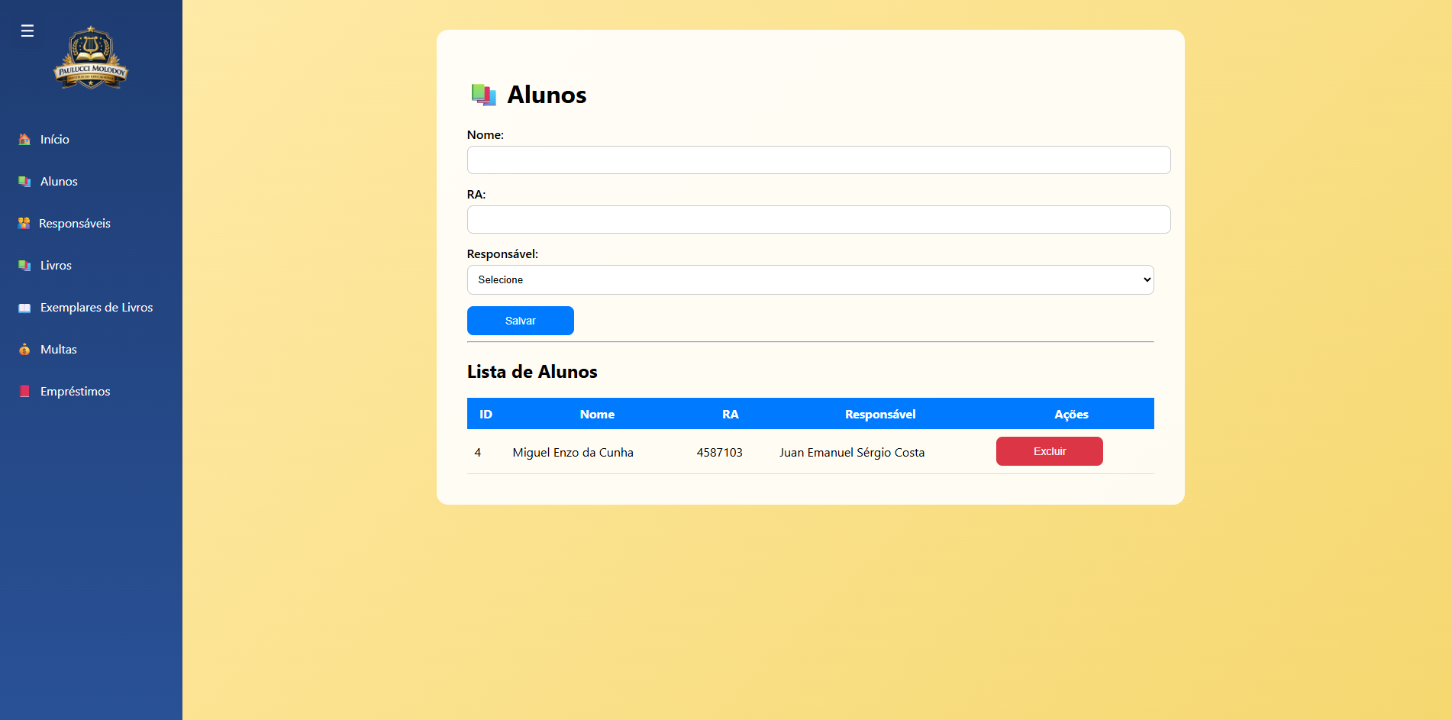
Fonte: Elaborado pelos autores (2026)

Tela de Gerenciamento de Responsáveis
Objetivo: Permitir o cadastro e gerenciamento dos responsáveis vinculados aos alunos.
Funcionalidades disponíveis:
- Cadastro de responsáveis;
- Consulta de registros;
- Atualização de informações;
- Exclusão de registros;
- Associação com alunos;
- Navegação pela sidebar lateral.
A tela de gerenciamento de responsáveis foi planejada para facilitar o controle das informações dos responsáveis legais dos alunos, permitindo maior organização dos vínculos existentes no sistema. A navegação lateral permanece disponível para acesso contínuo aos demais módulos administrativos.

Figura 13 – Tela de Gerenciamento do Responsáveis
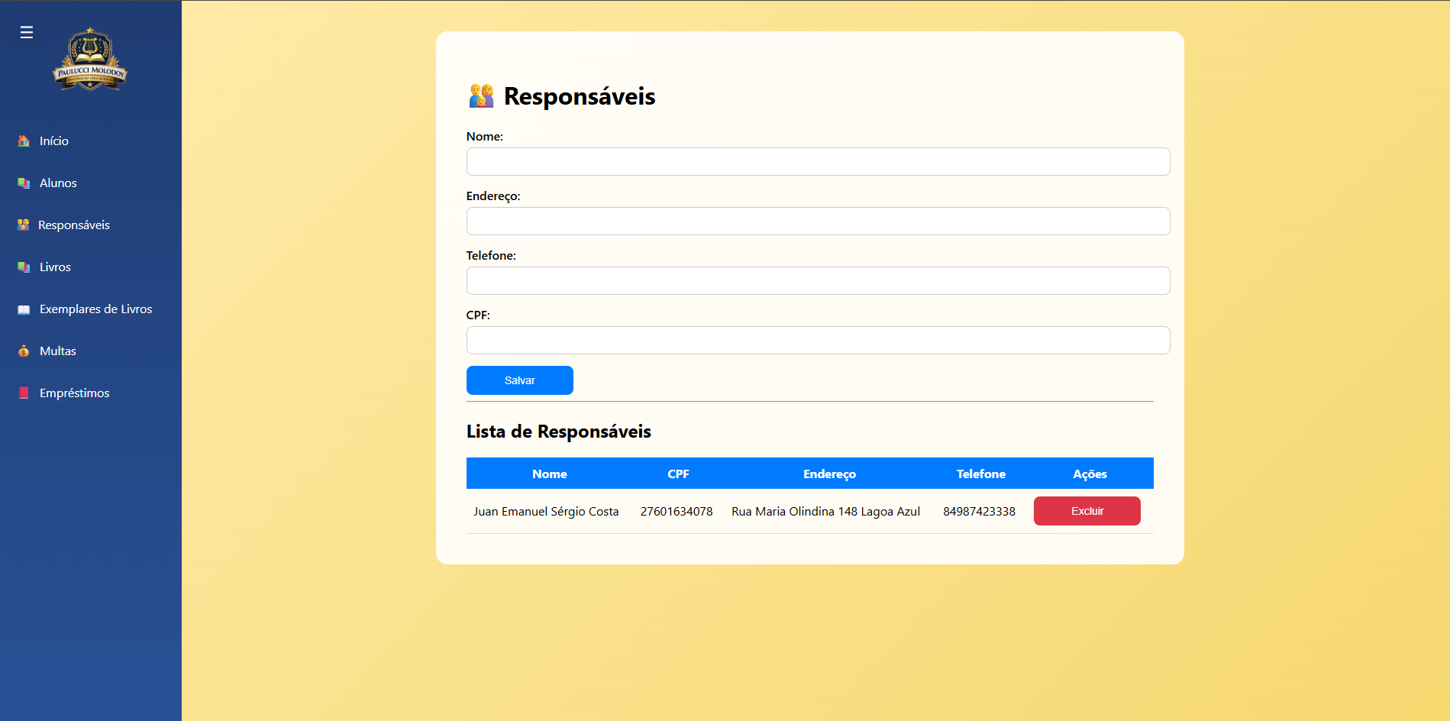
Fonte: Elaborado pelos autores (2026)

Tela de gerenciamento de livros
Objetivo: Permitir o cadastro e gerenciamento dos livros disponíveis na biblioteca.
Funcionalidades disponíveis:
- Cadastro de livros;
- Consulta de registros;
- Atualização de dados;
- Exclusão de livros;
- Associação com autor e gênero;
- Navegação pela sidebar lateral.
A tela de gerenciamento de livros foi desenvolvida para centralizar o controle do acervo bibliográfico da instituição, permitindo o registro e manutenção das informações dos livros disponíveis para empréstimo. A sidebar lateral permanece fixa, garantindo acesso simplificado aos demais módulos do sistema.

Figura 14 – Tela de Gerenciamento de livros
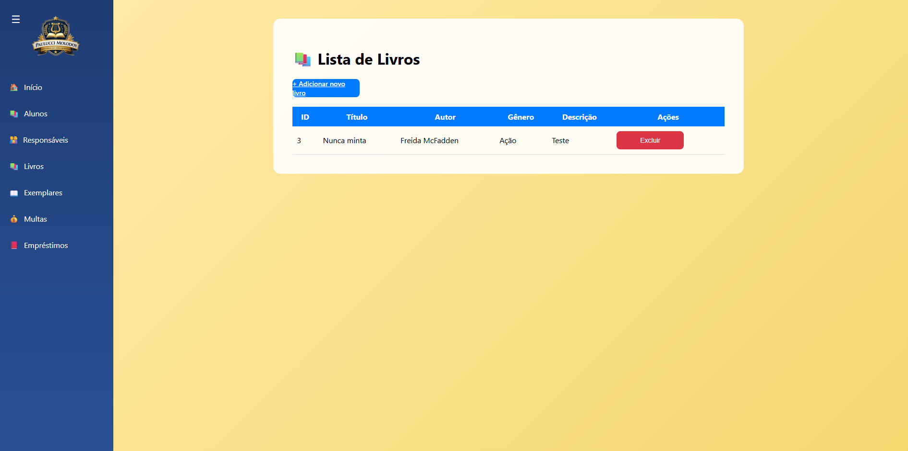
Fonte: Elaborado pelos autores (2026)

Tela de Gerenciamento de exemplares
Objetivo: Permitir o gerenciamento dos exemplares físicos vinculados aos livros da biblioteca.
Funcionalidades disponíveis:
- Cadastro de exemplares;
- Consulta de registros;
- Atualização do status de disponibilidade;
- Associação entre exemplar e livro;
- Controle dos exemplares disponíveis;
- Navegação pela sidebar lateral.
A tela de gerenciamento de exemplares possibilita maior controle sobre as unidades físicas disponíveis no acervo da biblioteca, permitindo melhor organização da disponibilidade dos materiais. A sidebar lateral permanece disponível em toda a navegação do sistema.

Figura 15 – Tela de Gerenciamento de Exemplares
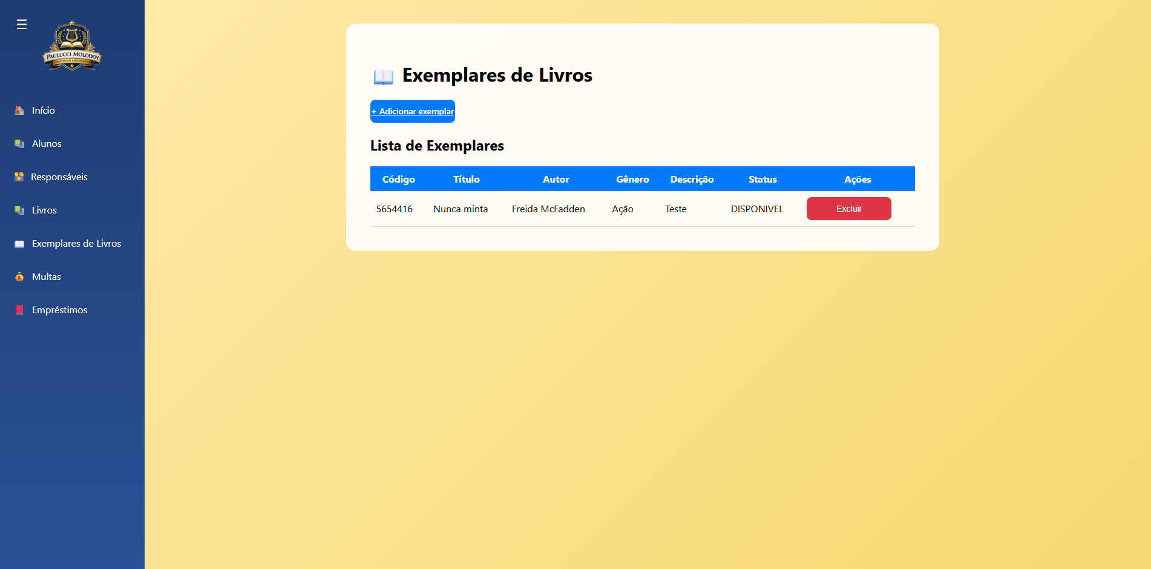
Fonte: Elaborado pelos autores (2026)

Tela de Gerenciamento de Multas
Objetivo: Permitir o gerenciamento das multas geradas em decorrência de atrasos ou irregularidades nos empréstimos.
Funcionalidades disponíveis:
- Consulta de multas registradas;
- Atualização do status da multa;
- Verificação de atrasos;
- Associação entre multa e empréstimo;
- Navegação pela sidebar lateral.
A tela de gerenciamento de multas foi estruturada para permitir melhor controle das penalidades aplicadas pelo sistema, auxiliando no gerenciamento financeiro relacionado aos empréstimos realizados pela biblioteca escolar. A sidebar lateral permanece disponível para facilitar a navegação entre os módulos administrativos.

Figura 16 – Tela de Gerenciamento de Multas
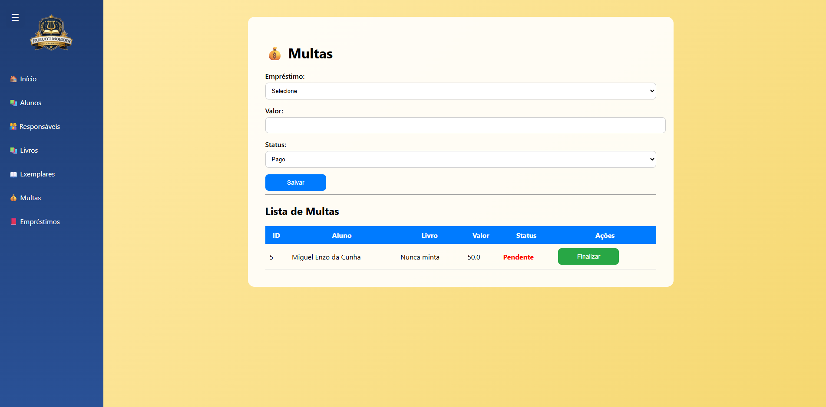
Fonte: Elaborado pelos autores (2026)

Tela de Gerenciamento de Empréstimos
Objetivo: Permitir o registro e gerenciamento dos empréstimos realizados na biblioteca escolar.
Funcionalidades disponíveis:
- Registro de empréstimos;
- Registro de devoluções;
- Definição de datas de empréstimo e devolução;
- Atualização do status do empréstimo;
- Verificação da disponibilidade dos exemplares;
- Controle de atrasos;
- Navegação pela sidebar lateral.
A tela de gerenciamento de empréstimos centraliza as operações relacionadas ao empréstimo e devolução dos exemplares da biblioteca, permitindo maior controle sobre a disponibilidade dos materiais e acompanhamento dos registros realizados. A sidebar lateral permanece acessível durante toda a utilização da funcionalidade.

Figura 17 – Tela de Gerenciamento de Empréstimos
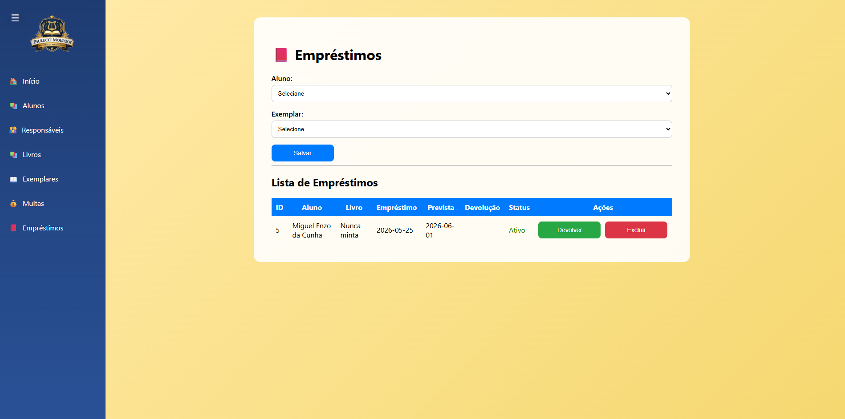
Fonte: Elaborado pelos autores (2026)

Conclusão
O desenvolvimento do Sistema de Controle de Empréstimos – Livraria Escolar possibilitou a aplicação prática dos conhecimentos adquiridos ao longo do curso, integrando conceitos relacionados à engenharia de software, modelagem de sistemas, banco de dados, arquitetura de software e desenvolvimento web.
Por meio da construção de um cenário acadêmico baseado na instituição fictícia Escola Paulucci Molodoy, foi possível simular necessidades reais relacionadas ao gerenciamento de bibliotecas escolares, permitindo a identificação de problemas comuns em processos realizados manualmente, como inconsistências de dados, dificuldades no controle do acervo e limitações no acompanhamento de empréstimos e devoluções.
Com base nesse contexto, foi proposta uma solução tecnológica voltada à centralização das informações e automatização dos processos administrativos da biblioteca escolar. O sistema foi estruturado para oferecer funcionalidades relacionadas ao gerenciamento de alunos, responsáveis, livros, exemplares, empréstimos e multas, além da implementação de validações e regras de negócio fundamentais para a integridade das informações.
A utilização de tecnologias como Java, Spring Boot, Spring Data JPA, Thymeleaf e MySQL contribuiu para o desenvolvimento de uma aplicação organizada, modular e alinhada às boas práticas de desenvolvimento de software, favorecendo a manutenção e futuras expansões do sistema.
Além da implementação técnica, o trabalho contemplou diferentes abordagens de análise, incluindo análise estruturada, análise orientada a objetos, análise orientada a aspectos e análise orientada a serviços, permitindo uma compreensão mais ampla da organização, comportamento e arquitetura do sistema desenvolvido.
Embora o projeto tenha sido elaborado em um ambiente acadêmico e aplicado a uma empresa fictícia, sua estrutura foi planejada com base em situações plausíveis e requisitos próximos aos encontrados em cenários reais, possibilitando demonstrar a viabilidade da informatização de processos administrativos no ambiente escolar.
Conclui-se, portanto, que os objetivos propostos foram alcançados, resultando em uma solução estruturada e adequada ao contexto definido, além de proporcionar experiência prática relevante no desenvolvimento de sistemas e na aplicação dos conhecimentos técnicos adquiridos durante a formação acadêmica.

